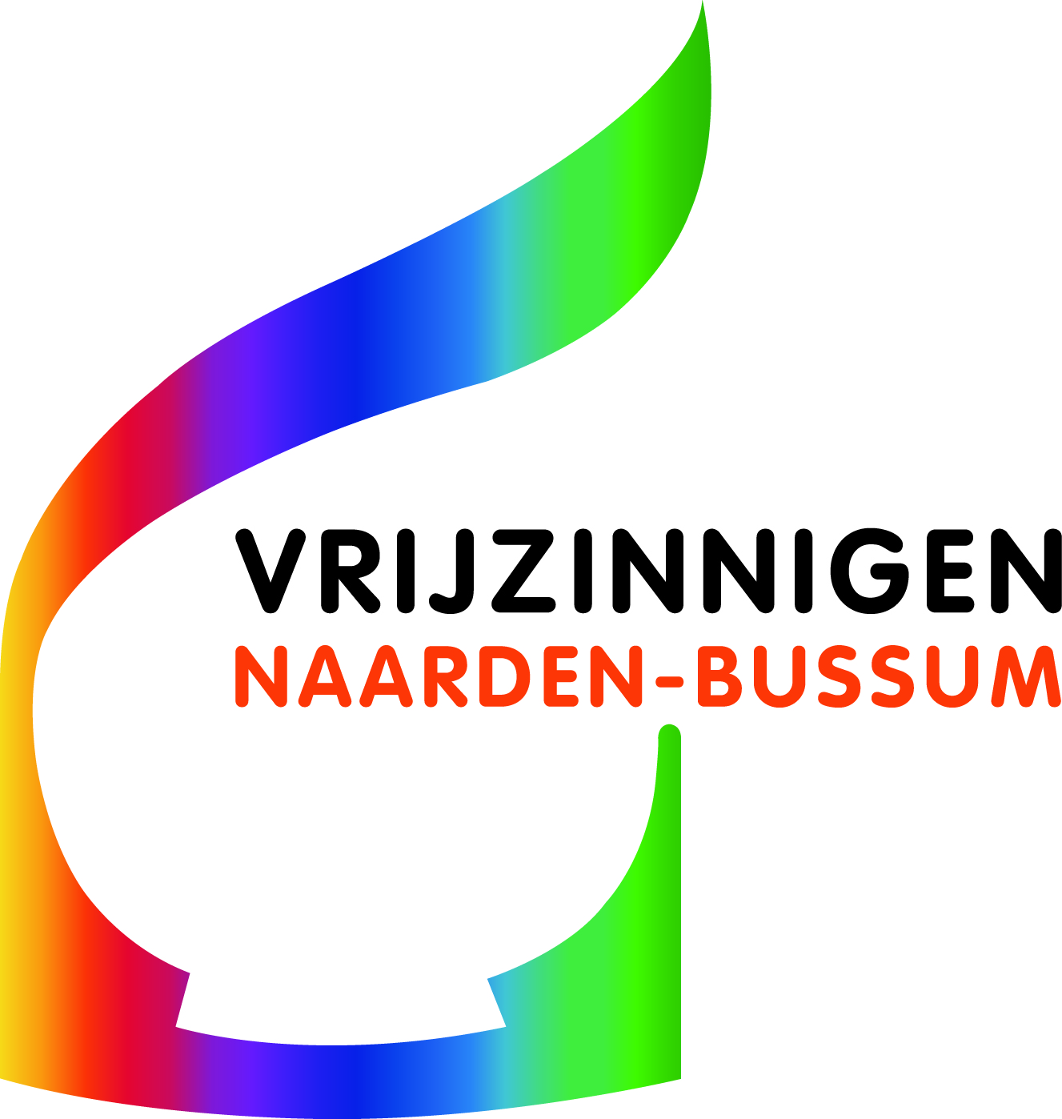

Iepenlaan 26,
1406 PW Bussum

www.majellakapel.nl

Maandbrief, februari 2025

Een nieuwe maand, die weer “blank” voor ons ligt. Hoe kijken we er over een maand op terug? Met tevredenheid? Blijdschap? Teleurstelling? We hebben het niet altijd zelf in de hand. Wat we wel in de hand hebben is, hoe we omgaan met wat er om ons heen gebeurt. Hoe reageren we op gebeurtenissen? Hoe gaan we om met familie, vrienden, ver weg of dichtbij?
De wereld om ons heen geeft vaak reden tot zorg, houd dan die hoop maar eens vast, waar het in de afgelopen tijd zo vaak over ging. Ik kwam een gedichtje tegen van Greet Brokerhof-van der Waa, dat ik u graag meegeef:
Scherven
Laat er hoop ontkiemen tussen de scherven die de aarde bedekken.
Laat er liefde groeien om de scherpe kantjes er vanaf te halen.
Laat er vrede opbloeien temidden van de stukgeslagen dromen.
Wellicht krijgen we dan een wereld die niet meer stuk kan.
Op 16 maart hebben we onze jaarlijkse ledenvergadering, ditmaal op een zondag, aansluitend aan de dienst. Verderop in deze maandbrief leest u er meer over en natuurlijk zorgen we ervoor dat u de stukken op tijd binnen hebt.
Op zondag 12 januari is tijdens een triodienst gecollecteerd voor de St. Hellabeem. We kunnen € 80,- overmaken naar deze stichting. Met dank aan ieder die daaraan heeft bijgedragen.
Ook de “actie kerstlijst” heeft een mooi bedrag opgebracht. Zoals in de brief stond die u in december kreeg wordt een groot deel hiervan overgebracht naar ons sociaal fonds, waaruit we kunnen overmaken naar een aantal goede doelen naar keuze. De rest wordt toegevoegd aan onze eigen opbrengsten. De verdeling is geworden € 700,00 toegevoegd aan de reserve voor het Sociaal Fonds en € 325,00 als Overige opbrengsten 2024. Dank aan alle gevers!

Marijke Katerberg-Muns

Herdenking bevrijding Auschwitz
Op zondag 26 januari is in de triodienst met ds. Tina Geels als voorganger o.a. aandacht besteed aan de bevrijding van het kamp in Auschwitz. Deze dienst, die plaats vond in de Doopsgezinde kerk, is gestreamd en terug te kijken via de volgende link: https://youtube.com/live/npD4Zv936F8 (met als opmerking dat het geluid de eerste minuten slecht is wegens een storing in de kerk. Maar daarna is het goed verstaanbaar).

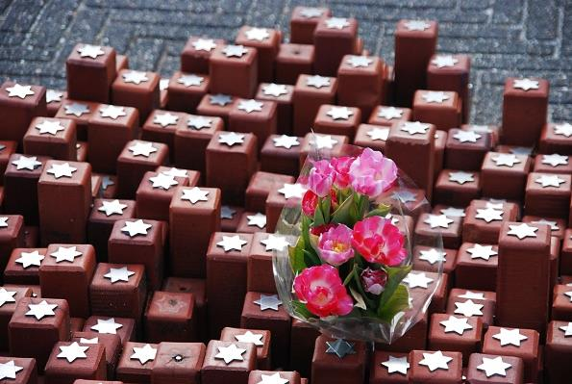
Het volgende gedicht, van Stef Bos, is door Reina Boelens voorgelezen:

De reis

Hier vertrok de trein
Hier op dit perron
Hier stonden de mensen
Met angst in hun ogen
Voor de reis begon

Een man met een vrouw
Een vrouw met een kind
Een kind met een toekomst
Mensen, als dieren opgejaagd

Daar was het Oosten
Daar gingen ze heen
Verder dan een trein kan reizen
Naar de hemel, door de hel.

Hier was het leven
Daar was de dood
Voor elke bastaard en zigeuner
Voor elke homo, elke jood

En ik kan het niet begrijpen
Mijn hoofd kan er niet bij
Ik kan het niet begrijpen’
Mijn hoofd kan er niet bij

Er is teveel over geschreven
En het is veel te lang geleden
Dus we mogen het
We mogen het vergeten
maar als we het vergeten
begint alles weer opnieuw

Als we het vergeten
Begint het weer opnieuw

Hier vertrok de trein
Hier op dit perron
Hier stonden de mensen
voor de reis begon.

Komende diensten (in de Majellakapel, tenzij iets anders bij de dienst vermeld):
2 februari: om 11.00 uur een dienst in de Mariakerk (Koepelkerk) in Bussum.
In het kader van de Gebedsweek voor de eenheid van christenen, die eind januari wereldwijd gevierd wordt, komen we in oecumenisch verband samen. De meeste kerkgenootschappen van Naarden en Bussum nemen hieraan deel. Deze Gebedsweek staat in 2025 in het teken van de eerste oecumenische geloofsbelijdenis met het thema: Ja, ik geloof. Dit jaar is het 1700 jaar geleden dat het eerste christelijke oecumenische concilie in 325 na Chr. in Nicea werd gehouden.
Het materiaal voor deze Gebedsweek is voorbereid door de broeders en zusters van de kloostergemeenschap van Bose in Noord-Italië. De werkgroep koos het thema ‘Ja, ik geloof’ naar aanleiding van een dialoog tussen Jezus en Martha. Zij ontmoeten elkaar voordat Jezus Lazarus op laat staan uit de dood. Jezus daagt Martha uit met de vraag: “Geloof je dat wie in Mij gelooft nooit zal sterven?” Martha antwoordt met: “Ja, ik geloof dat U de Messias bent, de Zoon van God die naar de wereld zou komen” (Johannes 11: 17-27).
Voorgangers zijn pastoor Sandor Koppers, ds. Willy Metzger en ds. Evert-Jan van Katwijk.
9 februari: een gezamenlijke dienst met Huiskamergemeente en Remonstranten, in de Remonstrantse kerk. Wij hebben hiervoor ds. Peter Korver uitgenodigd als voorganger. Het thema van de dienst is: Wijsheid, de kracht van een luisterend hart. Nu de politiek ons hier en elders confronteert met veel boze en harde woorden gaan wij op zoek naar een antwoord op de vraag ‘wat is wijsheid?’ We laten ons inspireren door koning Salomo en de Griekse stoïcijnse filosoof Epictetus.
16 februari: Joke Werner gaat vanmorgen voor. Joke wil graag met ons nadenken over een dichtregel die haar al lange tijd niet loslaat: De overvloed van schaarste. Marcus van der Heide zorgt voor de muzikale begeleiding.
23 februari: een triodienst, samen met de Doopsgezinden en de Huiskamergemeente, in ons eigen gebouw. Op uitnodiging van de Doopsgezinden zal drs. Harry Schram voorgaan. Muzikale medewerking wordt verleend door Nico Strubbe.

Koffiedienst (graag zelf ruilen met anderen als je verhinderd bent):
16 februari Hanneke en Louis van Beek (035-69 48 030)
23 februari Reina Boelens ( 035 – 69 22 947) en Nel van Gooswilligen (035-69 48 403)
Autodienst: Soms is het lastig om op eigen gelegenheid naar de kerk te komen en wilt u graag opgehaald worden. Neemt u in dat geval even contact op met Reina Boelens (tel. 035 – 69 22 947) of Ineke Meeuwis (tel. 06 506 288 29), dan proberen zij iets voor u te regelen.


Jaarlijkse ledenvergadering
Zoals al eerder bericht zal de ledenvergadering plaatsvinden op zondag 16 maart 2025, na afloop van de dienst.
Er is die ochtend eerst een dienst, onder leiding van ds. Peter Korver, die om 11.00 uur zal beginnen, daarna is er koffie en een lunch, om 13.00 uur begint de ledenvergadering, tot ongeveer 15.00 uur. Daarna sluiten we af met thee, koffie, sap o.i.d.
Graag uiterlijk 10 maart doorgeven als u van de lunch gebruik wilt maken. Dat kan bij Reina Boelens, of bij een van de andere bestuursleden.
Uiteraard hoopt het bestuur op een ruime opkomst. De ledenvergadering is van belang voor het uitwisselen van ideeën en het bespreken van het reilen en zeilen binnen onze vereniging, maar ook voor de onderlinge ontmoeting.
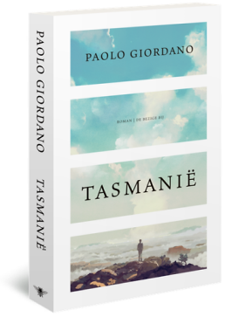
Literatuurkring: op woensdag 12 februari, om 14.30 uur (in de koffiekamer van de Majellakapel) bespreken we het boek Tasmanië van Paolo Giordano.
In dit boek staat een man centraal die misschien nooit vader zal worden en die geconfronteerd wordt met twijfels en verleidingen. In zijn huwelijk zoekt hij naar evenwicht en hij is – net als de vrienden met wie hij is opgegroeid – altijd vol vertrouwen in de ratio geweest. Maar hoe ga je om met de angst en kwetsbaarheid die je overvallen wanneer je de controle op de wereld om je heen verliest?
Tasmanië is een levendige, gevoelige roman die alleen geschreven had kunnen worden door Paolo Giordano. Met zijn empathische, scherpe blik op het leven van vandaag in al zijn facetten – geloof, wetenschap, klimaat, ouderschap, liefde – beschrijft hij hoe wij allemaal op zoek zijn naar een plek, een Tasmanië, waar nog een toekomst mogelijk is.
U bent welkom om mee te praten!

CCIV-lezingen:
- op donderdag 6 februari, om 20.00 uur, spreekt prof.dr. Herman Westerink in de Doopsgezinde kerk, Wladimirlaan 10 in Bussum, over De blijvende betekenis van Freud’s essay ‘De toekomst van een illusie’
- op dinsdag 25 februari, om 20.00 uur, spreekt Wim Dooge in de Tindalvilla, ’s Gravelandseweg 21 in Bussum over Leven en werk van de dichter Rainer Maria Rilke.
Toegang steeds € 10,-. Reserveren via de website van de CCIV: www.cciv.nl, waar u ook verdere informatie vindt.

Over functies en dysfuncties van religie
We zien dagelijks verschrikkelijke beelden van oorlogsgeweld. Het is zo veel ellende dat we dat allemaal niet meer kunnen verwerken. Onder andere in het Midden Oosten zie je hoe helaas naast politieke ook religieuze elementen een grote rol spelen in die conflicten.
Zo heb je streng orthodoxe Joden die in alle ernst geloven dat hun God het land Palestina heeft geschonken aan het volk Israël. Zij zijn daarom van oordeel dat de Arabieren aldaar dienen op te krassen.
Van moslimkant wordt wel gesteld, dat land dat onder moslimbestuur heeft gestaan weer in die situatie dienst te worden teruggebracht.
In de geschiedenis van het christendom meende men God te dienen door ketters te vervolgen en te vermoorden; dat gold ook voor de bejegening van zogenaamde heksen.
En her en der zijn oorlogen in de loop der tijden wettig verklaard om religieuze redenen.
Dit zijn allemaal kwalijke, negatieve functies van religie. Wie deze dysfuncties vooral onderkent moet wel tot de conclusie komen dat alle religies verwerpelijk zijn.
Niettemin blijken religies wel degelijk ook goede functies te bezitten. Ze geven mensen vaak een houvast, bemoediging, steun, inspiratie, enz. Je ziet echter dat veel mensen zich niet meer kunnen vinden in de traditionele kerkelijke vormen van religie.
Eeuwenlang heeft het denken in het christendom een overheersende betekenis gehad. Begin 19e eeuw was er een culturele elite, die de preken van de predikanten uit hun tijd maar weinig kon waarderen, als zijnde rationeel onder de maat. Het was echter de grootste theoloog van de 19e eeuw Friedrich Schleiermacher (1768 – 1834) die stelde dat het bij religie op de eerste plaats om gevoel gaat. Wij zouden nu zeggen: religieus besef van het Mysterie van het Zijn. Mensen die behoefte hebben aan spiritualiteit zullen dat onderkennen.
Dat besef van het Mysterie van het Zijn verleent aan de beleving van het Zijnde een toegevoegde waarde. Dat is een positieve functie!
Waar men vroeger het bestaan van God rationeel trachtte te bewijzen, is de ervaring van het Zijns-Mysterie echter niet een zaak van een verstandelijke bewijsvoering. Het is hier als met de confrontatie met kunst. Je wordt erdoor gegrepen of niet.
Zo kan je religieuze verhalen ook beter leren verstaan als je deze ziet als beeldende heenwijzingen naar die religieuze meerwaarde. Dat geldt ook voor symboliek. Het rationele denken over het leven is daarmee niet zonder betekenis, maar neemt een plaats in naast de religieuze verbeelding. Het rationele denken is echter hard nodig om ontsporingen op religieus gebied, zoals hierboven genoemd, kritisch te bestrijden.
Alles bijeen lijkt mij religie nog steeds een positief verschijnsel.

dr. Rob Nepveu

Kleine lenteboden,
ze zijn er weer!

